PODER EJECUTIVO
SECRETARIA DE GOBERNACION

CONVENIO de Coordinación y Adhesión que celebran la Secretaría de Gobernación, a través de la Comisión Nacional para Prevenir y Erradicar la Violencia contra las Mujeres, el Estado de Morelos y el Sistema para el Desarrollo Integral de la Familia del Estado de Morelos, que tiene por objeto el otorgamiento de subsidio para el proyecto denominado R-2023-040, referente al Programa de Apoyo para Refugios Especializados para Mujeres Víctimas de Violencia de Género, sus Hijas e Hijos, para el ejercicio fiscal 2023.

Al margen un sello con el Escudo Nacional, que dice: Estados Unidos Mexicanos.- GOBERNACIÓN.- Secretaría de Gobernación.- Comisión Nacional para Prevenir y Erradicar la Violencia contra las Mujeres.
CONVENIO DE COORDINACIÓN Y ADHESIÓN QUE CELEBRAN, POR UNA PARTE, EL EJECUTIVO FEDERAL POR CONDUCTO DE LA SECRETARÍA DE GOBERNACIÓN, A QUIEN EN LO SUCESIVO SE LE DENOMINARÁ “GOBERNACIÓN”, A TRAVÉS DE LA COMISIÓN NACIONAL PARA PREVENIR Y ERRADICAR LA VIOLENCIA CONTRA LAS MUJERES, EN LO SUCESIVO LA “CONAVIM”, REPRESENTADA POR SU TITULAR, MA FABIOLA ALANÍS SÁMANO; Y POR LA OTRA PARTE, EL PODER EJECUTIVO DEL GOBIERNO DEL ESTADO LIBRE Y SOBERANO DE MORELOS, A TRAVÉS DE LA SECRETARÍA DE HACIENDA, EN ADELANTE LA “SECRETARÍA”, REPRESENTADA POR JOSÉ GERARDO LÓPEZ HUÉRFANO, ENCARGADO DE DESPACHO DE LA SECRETARÍA DE HACIENDA DEL ESTADO, Y EL SISTEMA PARA EL DESARROLLO INTEGRAL DE LA FAMILIA DEL ESTADO DE MORELOS, REPRESENTADO EN ESTE ACTO POR SU DIRECTORA GENERAL ELVA JAZMIN FADUL GUILLEN, EN ADELANTE EL “REFUGIO”; A QUIENES ACTUANDO DE MANERA CONJUNTA SE LES DENOMINARÁ, “LAS PARTES”, AL TENOR DE LOS SIGUIENTES:
ANTECEDENTES
La Constitución Política de los Estados Unidos Mexicanos (CONSTITUCIÓN), consagra en su artículo 1o. que, todas las personas gozarán de los derechos humanos reconocidos en la Constitución y en los tratados internacionales de los que el Estado Mexicano sea parte, así como de las garantías para su protección, cuyo ejercicio no podrá restringirse ni suspenderse, salvo en los casos y bajo las condiciones que la Constitución establece. Las normas relativas a los derechos humanos se interpretarán de conformidad con la CONSTITUCIÓN y con los tratados internacionales de la materia favoreciendo en todo tiempo a las personas la protección más amplia.
Asimismo, que todas las autoridades, en el ámbito de sus competencias, tienen la obligación de promover, respetar, proteger y garantizar los derechos humanos de conformidad con los principios de universalidad, interdependencia, indivisibilidad y progresividad. En consecuencia, el Estado deberá prevenir, investigar, sancionar y reparar las violaciones a los derechos humanos, en los términos que establezca la ley.
Por su parte, el artículo 4o. de la CONSTITUCIÓN dispone que toda persona tiene derecho a un medio ambiente sano para su desarrollo y bienestar. El Estado garantizará el respeto a este derecho.
En ese tenor, el Gobierno Federal crea el Programa de Apoyo para Refugios Especializados para Mujeres Víctimas de Violencia de Género, sus Hijas e Hijos, como parte de una política pública integral con perspectiva de género, enfoque de derechos humanos e interculturalidad y visión de interseccionalidad que prevenga, atienda, sancione y erradique las violencias contra las mujeres.
En ese contexto, a nivel internacional, la Convención Interamericana para Prevenir, Sancionar y Erradicar la Violencia contra la Mujer, consagra el derecho a que se respete la integridad física, psíquica y moral de la mujer; así como la obligación del Estado a suministrar de manera progresiva, por medio de entidades del sector público y privado los servicios especializados apropiados para la atención necesaria a la mujer objeto de violencia, inclusive refugios, servicios de orientación para toda la familia y, el cuidado y custodia de los menores afectados.
En el ámbito nacional, la Ley General de Víctimas, establece en su artículo 114, fracciones I, VIII y IX que corresponde al Gobierno Federal, dentro de su ámbito de competencia, garantizar el ejercicio pleno de los derechos de las víctimas; celebrar convenios de cooperación, coordinación y concertación en la materia, y coadyuvar con las instituciones públicas o privadas dedicadas a la atención de víctimas; en términos de lo establecido en los artículos 8, fracción VI, 42, fracción VIII, 50, fracción VII, 51, fracción IV, 52, fracciones VI y VIII, 54, 55, 56, 57, 58 y 59 de la Ley General de Acceso de las Mujeres a una Vida Libre de Violencia; 15 Bis, fracción III y 65 de su Reglamento; favorecer la instalación y el mantenimiento de refugios para las víctimas de violencia y sus hijas e hijos; ejecutar y dar seguimiento a las acciones del Programa, con la finalidad de evaluar su eficacia y rediseñar las acciones y medidas para avanzar en la eliminación de la violencia contra las mujeres; apoyar la creación, operación o el fortalecimiento de refugios para las víctimas, sus hijas e hijos; proporcionar un refugio seguro a las víctimas; contar con un refugio, mientras lo necesite; en los casos de violencia familiar, las mujeres que tengan hijas y/o hijos podrán acudir a los refugios con éstos; todas aquellas inherentes a la prevención, protección y atención de las personas que se encuentren en ellos.
Este Programa cuenta con el presupuesto de operación para el Ejercicio Fiscal 2023, de conformidad con lo establecido en el artículo Vigésimo Primero del Presupuesto de Egresos de la Federación para el Ejercicio Fiscal 2023, publicado en el Diario Oficial de la Federación el 28 de noviembre del 2022, el cual asciende a la cantidad de $463,315,814.00 (Cuatrocientos sesenta y tres millones trescientos quince mil ochocientos catorce pesos 00/100 M.N).
En términos del artículo 75 de la Ley Federal de Presupuesto y Responsabilidad Hacendaria (LFPRH), los subsidios deben sujetarse a los criterios de objetividad, equidad, transparencia, publicidad, selectividad y temporalidad, para lo cual se deberá, entre otros: i) identificar con precisión a la población objetivo; ii) incorporar mecanismos periódicos de seguimiento, supervisión y evaluación que permitan ajustar las modalidades de su operación o decidir sobre su cancelación; iii) prever la temporalidad en su otorgamiento, y iv) reportar su ejercicio en los informes trimestrales.
Derivado de lo anterior, “LAS PARTES” manifiestan formalizar el presente instrumento al tenor de las siguientes:
DECLARACIONES
I. “GOBERNACIÓN” declara que:
I.1. Es una Dependencia de la Administración Pública Federal Centralizada, según lo dispuesto por los artículos 90 de la CONSTITUCIÓN; 1o., 2o., fracción I, 26 y 27 de la Ley Orgánica de la Administración Pública Federal, y 1 del Reglamento Interior de la Secretaría de Gobernación (RISEGOB).
I.2. La “CONAVIM” es un órgano administrativo desconcentrado de “GOBERNACIÓN”, de conformidad con los artículos 2, Apartado C, fracción V y 151 del RISEGOB, y el Decreto por el que se crea como órgano administrativo desconcentrado de la Secretaría de Gobernación, la Comisión Nacional para Prevenir y Erradicar la Violencia contra las Mujeres, publicado en el DOF el 1 de junio de 2009.
I.3. La Comisionada Nacional para Prevenir y Erradicar la Violencia contra las Mujeres, Ma Fabiola Alanís Sámano, cuenta con las facultades para la suscripción del presente Convenio de Coordinación, con fundamento en los artículos 115, fracción V y 151 del RISEGOB.
I.4. Para dar cumplimiento al presente Convenio de Coordinación, cuenta con los recursos económicos suficientes en la partida presupuestal 43401, relativa a Subsidios a Entidades Federativas y Municipios, con número de Reporte General de Suficiencia Presupuestaria 00198.
I.5. Señala como su domicilio el ubicado en la Calle Dr. José María Vértiz número 852, piso 5, Colonia Narvarte, Demarcación Territorial Benito Juárez, Código Postal 03020, Ciudad de México.
II. La “SECRETARÍA”, declara que:
II.1. Con fundamento en los artículos 40, 42, fracción I, 43 y 116 de la CONSTITUCIÓN; 1 de la Constitución Política del Estado Libre y Soberano de Morelos, es una Entidad Federativa que es parte integrante de la Federación, con territorio y población, libre y soberano en cuanto a su régimen interior, constituido como gobierno republicano, representativo y popular.
II.2. El Encargado de Despacho de la Secretaría de Hacienda del Estado, José Gerardo López Huérfano, acredita su personalidad con el nombramiento expedido a su favor por el Gobernador Constitucional del Estado Libre y Soberano de Morelos Cuauhtémoc Blanco Bravo, el día 03 de mayo de 2022; y cuenta con atribuciones para suscribir el presente instrumento jurídico, con fundamento en los artículos 74 de la Constitución Política del Estado Libre y Soberano de Morelos; 3, 9, fracción III, 13, fracción VI, 14, 15 y 23, fracción XXII de la Ley Orgánica de la Administración Pública del Estado Libre y Soberano de Morelos; 53, fracción VI de la Ley de Acceso de las Mujeres a una Vida Libre de Violencia para el Estado de Morelos; 11 y 12, fracción XII del Reglamento Interior de la Secretaría de Hacienda.
II.3 Para todos los efectos jurídicos del presente Convenio de Coordinación y Adhesión, señala como domicilio legal ubicado en Plaza de Armas sin número, Colonia Cuernavaca Centro, Código Postal 62000, Municipio de Cuernavaca, Estado de Morelos.
III. El “REFUGIO” declara que:
III.1. La Directora General del Sistema para el Desarrollo Integral de la Familia del Estado de Morelos, Elva Jazmin Fadul Guillen, acredita su personalidad con el nombramiento expedido a su favor por el Gobernador Constitucional del Estado Libre y Soberano de Morelos Cuauhtémoc Blanco Bravo, el día 01 de marzo de 2021, cuenta con las facultades suficientes para celebrar el presente Convenio de Coordinación y Adhesión, con fundamento en los artículos 14 de la Ley Orgánica de la Administración Pública del Estado Libre y Soberano de Morelos; 21, fracción XXX del Estatuto Orgánico del Sistema para el Desarrollo Integral de la Familia del Estado de Morelos, publicado en el Periódico Oficial número 5812 “Tierra y Libertad” el 22 de abril de 2020.
III.2. Dentro de su objeto de creación, se encuentran establecidas sus atribuciones de fomentar el interés y el aprendizaje de habilidades que faciliten el desarrollo, madurez e integración de una vida funcional para niñas, niños, adolescentes y la familia, a fin de prevenir situaciones que puedan conducir a momentos críticos en la vida, cuya población objetivo son mujeres y, en su caso, sus hijas e hijos que viven violencia; lo cual es congruente con el objeto del presente Convenio de Coordinación y Adhesión.
III.3. Cuenta con el Registro Federal de Contribuyentes GEM720601TW9, mismo que obra en el Sistema Informático de Refugios (SIR).
III.4. No se encuentra recibiendo apoyos o estímulos de naturaleza federal para el cumplimiento del objetivo del proyecto que le ha sido autorizado conforme a lo señalado en el numeral 3.6.3, la restricción marcada con el número 3. de los LINEAMIENTOS, cuyas actividades se encuentran descritas en los Anexos correspondientes del SIR.
III.5. Cuenta con capacidad técnica, jurídica y de infraestructura, así como con el personal capacitado para realizar las actividades relacionadas a la atención psicológica, jurídica, de trabajo social y de atención a la salud de las mujeres víctimas de violencia y de género, y en su caso; a sus Hijas e Hijos, que le permiten dar estricto cumplimiento a lo estipulado en el presente Convenio de Coordinación y Adhesión, así como a lo establecido en los LINEAMIENTOS.
III.6. Conoce el contenido y alcance de la normativa vigente y específicamente en la atención de mujeres víctimas de violencia y de género, así como de las demás disposiciones a las que están sujetas los entes que operan Refugios para las mujeres y sus hijas e hijos que viven en situación de violencia.
III.7. Conoce el contenido y alcance de los LINEAMIENTOS, además del marco jurídico aplicable a los compromisos que contrae con la suscripción del presente Convenio de Coordinación y Adhesión.
III.8. Para todos los efectos jurídicos del presente Convenio de Coordinación y Adhesión, señala como domicilio legal ubicado en Plaza de Armas sin número, Colonia Cuernavaca Centro, Código Postal 62000, Municipio Cuernavaca, Estado de Morelos.
IV. “LAS PARTES” declaran que:
IV.1. Reconocen en forma recíproca la personalidad con la que se ostentan y comparecen a la suscripción del presente Convenio de Coordinación y Adhesión.
IV.2. Se obligan al cumplimiento de los preceptos establecidos en los “LINEAMIENTOS” y, en su caso, Acuerdos emitidos por la “CONAVIM”.
IV.3. Se comprometen a apegarse al Plan Nacional de Desarrollo 2019-2024, publicado en el DOF el 12 de julio de 2019.
Expuesto lo anterior, “LAS PARTES” sujetan su compromiso a la forma y términos que se establecen en las siguientes:
CLÁUSULAS
PRIMERA. OBJETO. El presente Convenio de Coordinación y Adhesión tiene por objeto el otorgamiento de subsidio, para llevar a cabo el proyecto denominado R-2023-040, en adelante el “PROYECTO”; que permitirá brindar protección y atención integral y especializada, a mujeres víctimas de violencia de género, y en su caso, a sus hijas e hijos; conforme a los alcances, objetivos, metas, indicadores, actividades, cronograma de actividades y monto autorizado por “GOBERNACIÓN”, que se detallan en los Anexos del SIR.
Con el objeto de asegurar la aplicación y efectividad del presente Convenio de Coordinación y Adhesión, “LAS PARTES” se sujetarán a lo estipulado en los “LINEAMIENTOS”, las Cláusulas del presente instrumento, así como de los Anexos correspondientes, y en las demás disposiciones jurídicas aplicables.
SEGUNDA. ASIGNACIÓN DE LOS RECURSOS. De conformidad con las disposiciones aplicables en la materia, “GOBERNACIÓN” transferirá al “REFUGIO”, los recursos presupuestarios federales, con el carácter de subsidios, a efecto de llevar a cabo las acciones correspondientes en términos de la CLÁUSULA PRIMERA de este Convenio de Coordinación y Adhesión, hasta por la cantidad de $1,700,000.00 (Un millón setecientos mil pesos 00/100 M.N.).
Esta transferencia de recursos federales, con carácter de subsidio, se realizará en 2 (dos) ministraciones, al “REFUGIO” a través de la “SECRETARÍA” a la cuenta bancaria productiva específica aperturada para tal efecto, de conformidad con el artículo 69 de la Ley General de Contabilidad Gubernamental, y la que se identifica con los siguientes datos:
Número cuenta: | 143134865
Número de CLABE: | 062540001431348650
Institución Bancaria: | Banca Afirme S.A.  Institución de Banca Múltiple  Afirme Grupo Financiero
Fecha de apertura: | 24/02/2023
Lo anterior, para el cumplimiento del objeto del presente instrumento en los términos siguientes:
a. La primera ministración de recursos presupuestarios federales se realizará dentro de los 30 (treinta) días hábiles posteriores a la fecha de celebración del presente Convenio de Coordinación y Adhesión, por un monto de hasta $1,020,000.00 (Un millón veinte mil pesos 00/100 M.N.), que se efectuará siempre y cuando, l “REFUGIO” haya hecho entrega previamente del Comprobante Fiscal Digital por Internet (CFDI) en formato PDF y XML a nombre de “GOBERNACIÓN”.
b. La segunda ministración de recursos presupuestarios federales, se llevará a cabo durante el mes de septiembre, por la cantidad de $680,000.00 (Seiscientos ochenta mil pesos 00/100 M.N.), que se efectuará siempre y cuando el “REFUGIO” haya enviado a “GOBERNACIÓN”, el primer Informe de Ejecución de Recurso asignado, manifestando la ejecución de cuando menos el 50% (cincuenta por ciento) de los recursos transferidos en la primera ministración; haya hecho entrega del (los) primer(os) informe(s) parcial(es) de las acciones, ejecución de los recursos, avance de resultados y documentación comprobatoria, así como el respectivo de rendimientos financieros que haya generado la cuenta bancaria productiva específica hasta ese momento; en términos de lo señalado en el “PROYECTO” que se describe en los Anexos del SIR, así como entregar previamente del Comprobante Fiscal Digital por Internet (CFDI) en formato PDF y XML a nombre de “GOBERNACIÓN” que ampare esta segunda ministración.
Los CFDI que entregue el “REFUGIO” para la recepción de las ministraciones antes señaladas, deberán cumplir con los requisitos establecidos en las disposiciones jurídicas aplicables y no deberán aludir a una donación.
Los recursos presupuestarios federales transferidos para el cumplimiento del objeto del presente Convenio de Coordinación y Adhesión, no perderán su carácter de federal al ser ministrados al “REFUGIO” y, en consecuencia, estarán sujetos en todo momento a las disposiciones federales que regulan su aplicación, control y ejercicio.
La aplicación de los recursos presupuestarios federales transferidos queda bajo la responsabilidad del “REFUGIO”, de su representante legal, y en su caso, de la persona que coordine el “PROYECTO”, de manera solidaria, de conformidad con los compromisos establecidos en el presente Convenio de Coordinación y Adhesión.
Los recursos presupuestarios federales transferidos, se radicarán al “REFUGIO” y serán administrados por éste, en la cuenta bancaria aperturada para tal efecto, conforme a lo estipulado en los numerales 3.3 “Criterios de selectividad y requisitos” y 4.7 “Entrega y Ejercicio de los Recursos” de los “LINEAMIENTOS”.
TERCERA. COMPROMISOS DE “GOBERNACIÓN”. Además de los previstos en los “LINEAMIENTOS”, “GOBERNACIÓN”, a través de la “CONAVIM”, se obliga a:
a. Transferir los recursos a que se refiere la CLÁUSULA SEGUNDA de este Convenio de Coordinación y Adhesión, absteniéndose de intervenir en el procedimiento de asignación de los contratos o de cualquier otro instrumento jurídico que formalice la “SECRETARÍA” para cumplir con el “PROYECTO”, y sin interferir de forma alguna en el procedimiento y mecanismo de supervisión externo que defina esta última, durante la aplicación de los recursos destinados a su ejecución y demás actividades que se realicen para el cumplimiento de las condiciones técnicas, económicas, de tiempo, de cantidad y de calidad contratadas a través del “REFUGIO”.
b. Verificar cuando así lo determine y en coordinación con el “REFUGIO”, la documentación que permita observar el correcto ejercicio de los recursos presupuestarios federales transferidos en virtud del presente Convenio de Coordinación y Adhesión, así como los rendimientos financieros generados; para lo cual este último se obliga a exhibir el original de la documentación que le sea requerida, sin perjuicio de las atribuciones que en la materia correspondan a otras instancias competentes del Ejecutivo Federal.
c. Considerando su disponibilidad presupuestaria, podrá practicar visitas de verificación por conducto del personal que al efecto se designe, a fin de observar la operación e instalaciones del “REFUGIO”; los avances en la ejecución del “PROYECTO”; el cumplimiento de las obligaciones estipuladas en el presente Convenio de Coordinación y Adhesión; así como el seguimiento de la aplicación de los recursos presupuestarios federales transferidos, y la presentación de los informes que el “REFUGIO” debe rendir a “GOBERNACIÓN”, a través de la “CONAVIM”.
d. Verificar que la documentación que remita el “REFUGIO” para justificar y comprobar el ejercicio de los recursos presupuestarios federales transferidos y sus rendimientos financieros, cumplan con lo establecido en las disposiciones fiscales aplicables, así como con los requisitos estipulados en los correspondientes Anexos.
e. Informar al “REFUGIO”, las observaciones y recomendaciones que deriven de las visitas antes señaladas, o de la documentación remitida, a fin de que el “REFUGIO” realice las acciones correctivas que resulten conducentes.
f. En caso de que “GOBERNACIÓN”, detecte incumplimientos a los compromisos por parte del “REFUGIO”, deberá dar vista a las instancias federales competentes, para que procedan conforme a sus atribuciones.
g. Los recursos presupuestarios federales que “GOBERNACIÓN” se compromete a transferir al “REFUGIO” a través de la “SECRETARÍA”, estarán sujetos a la disponibilidad presupuestaria y a las autorizaciones correspondientes, de conformidad con las disposiciones jurídicas aplicables y de acuerdo con el calendario de ministración previsto en la CLÁUSULA SEGUNDA del presente Convenio de Coordinación y Adhesión.
h. Dentro de su ámbito de competencia, proporcionar al “REFUGIO” el apoyo y asesoría técnica que éste solicite para la profesionalización de los servicios de atención de las mujeres y sus hijas e hijos que viven violencia de género.
i. En el supuesto en que los recursos presupuestarios federales no hayan sido aplicados por el “REFUGIO” para los fines determinados en este instrumento; la “CONAVIM” deberá aplicar las medidas que procedan de conformidad con la normativa vigente e informar lo conducente a las autoridades competentes.
j. Apegarse a los “LINEAMIENTOS”, a lo estipulado en el presente instrumento, a Ley Federal de Presupuesto y Responsabilidad Hacendaria, Ley General de Contabilidad Gubernamental y demás legislación aplicable en materia de subsidios.
CUARTA. COMPROMISOS DEL “REFUGIO”. Además de los previstos en los “LINEAMIENTOS”, el “REFUGIO” se compromete a:
a. Destinar los recursos presupuestarios federales en forma exclusiva para la ejecución y desarrollo del “PROYECTO”, en los términos previstos en el presente Convenio de Coordinación y Adhesión, los “LINEAMIENTOS” y Anexo 3 que obra en el SIR.
b. Reintegrar a la Tesorería de la Federación (TESOFE) a más tardar el 15 de enero de 2024, los recursos federales transferidos que al 31 de diciembre de 2023, no hayan sido devengados en términos del presente Convenio de Coordinación y Adhesión.
c. Contar con su propio Modelo de Atención Integral, el cual debe ser congruente con las características del Modelo del “REFUGIO” y observar lo establecido en el Modelo de atención en refugios para mujeres víctimas de violencia, sus hijas e hijos emitido por el Instituto Nacional de las Mujeres (INMUJERES).
d. Rendir a “GOBERNACIÓN” informes cuantitativos (actividades, servicios y atenciones brindados) y cualitativos (operación del “REFUGIO”), así como de Ejecución del Recurso Asignado, incluidos los rendimientos financieros generados (desglose del ejercicio del recurso otorgado, con base en el “PROYECTO” aprobado). Asimismo, entregar los indicadores de desempeño, con la finalidad de garantizar que los recursos otorgados para la operación del “REFUGIO” sean ejecutados bajo los principios de legalidad, honestidad, eficiencia, eficacia, economía, racionalidad, austeridad, transparencia, control, rendición de cuentas y equidad de género.
e. Los informes cuantitativos, cualitativos y de Ejecución del Recurso Asignado, así como los indicadores de desempeño y la relación detallada de las erogaciones a que hace referencia la presente Cláusula, deberán entregarse a “GOBERNACIÓN”, por la persona facultada para tal efecto por parte del “REFUGIO”, con la periodicidad y conforme a los requisitos estipulados en los Anexos SIR, a los que deberá adjuntarse la documentación comprobatoria y justificatoria correspondiente, acompañada de los archivos electrónicos CFDI respectivos, así como el archivo electrónico con la verificación de Comprobantes Fiscales Digitales por Internet, emitido por el Servicio de Administración Tributaria.
f. Cualquier incumplimiento por parte del “REFUGIO” a lo estipulado en el inciso d., o diferencia en el cálculo y/o registro de gastos, respecto de los recursos transferidos por “GOBERNACIÓN” para llevar a cabo las acciones del “PROYECTO”, será responsabilidad del “REFUGIO” y podrá dar lugar a la suspensión de las ministraciones subsecuentes de recursos, sin perjuicio de la obligación de este último, de reintegrar a la TESOFE, los recursos presupuestarios federales transferidos, cuyo ejercicio no se haya comprobado en términos del presente Convenio de Coordinación y Adhesión y los correspondientes Anexos del SIR.
g. Realizar las actividades del “PROYECTO” conforme al cronograma establecido y el presupuesto aprobado por “GOBERNACIÓN”, en los términos estipulados en los Anexos del SIR.
h. Aportar los recursos humanos, materiales y financieros necesarios para el desarrollo del “PROYECTO”, en los términos descritos en los Anexos del SIR, sin perjuicio de los recursos federales que “GOBERNACIÓN” le transfiera conforme a la CLÁUSULA SEGUNDA de este Convenio de Coordinación y Adhesión.
i. Aplicar los recursos presupuestarios federales transferidos, sujetándose a los objetivos, actividades, metas e indicadores a que se refiere el presente Convenio de Coordinación y Adhesión, en el entendido de que no se aceptarán gastos que no estén relacionados con las actividades y ámbito de ejecución del “PROYECTO”, de conformidad con lo señalado en el numeral 3.6.2 de los “LINEAMIENTOS”.
j. Responder por la integración y veracidad de la información técnica y financiera que presenten para el cumplimiento de los compromisos establecidos en el presente instrumento jurídico, particularmente, de aquélla generada con motivo de la aplicación, seguimiento, control, rendición de cuentas y transparencia de los recursos presupuestarios federales transferidos, en términos de las disposiciones jurídicas aplicables.
k. Verificar que la documentación comprobatoria y justificadora del gasto de los recursos presupuestarios federales transferidos cumpla con los requisitos fiscales establecidos en las disposiciones federales aplicables, entre otros, aquéllos que determinan los artículos 29 y 29-A, del Código Fiscal de la Federación, los que deberán expedirse a nombre del “REFUGIO”.
l. Presentar junto con el Informe de Ejecución del Recurso Asignado, tratándose del pago de los servicios de capacitación estipulados en los correspondientes Anexos del presente Convenio de Coordinación, para el Programa de Inserción Laboral, Programa de Profesionalización para Colaboradoras/es y Programa de Contención Emocional, además de la documentación y archivos electrónicos referidos en la fracción anterior, deberá entregarse evidencia documental de la impartición de estos servicios, tales como programa de trabajo, listas de asistencia y constancias.
m. Brindar a las mujeres y sus hijas e hijos que viven en situación de violencia extrema, un espacio temporal de protección que cumpla con las características necesarias de seguridad, confidencialidad, guardias de vigilancia, ruta de evacuación y espacio arquitectónico adecuado para refugiar a la población usuaria vulnerable.
n. Proporcionar a la población usuaria del “REFUGIO”, la atención psicológica, jurídica, de trabajo social y de atención que requieran, en los términos previstos en el presente Convenio de Coordinación y Adhesión y los correspondientes Anexos.
o. Establecer los mecanismos de coordinación y acciones necesarias que permitan referir a una usuaria a otro refugio, en el supuesto de que no haya espacio en el suyo para un nuevo ingreso; en cuyo caso deberá informar por escrito a “GOBERNACIÓN” de esta circunstancia.
p. Mantener las instalaciones del “REFUGIO” en condiciones higiénicas adecuadas, a fin de brindar los servicios con empatía, calidad y calidez, evitando en todo momento el hacinamiento de las usuarias, así como de sus hijas e hijos.
q. Contar con un sistema de contabilidad acorde con las normas y principios de contabilidad, apegados a la normatividad vigente de esa materia, a fin de determinar la correcta utilización de los recursos.
r. Ejecutar las actividades que desarrolle en el marco del presente Convenio de Coordinación y Adhesión con apego al marco jurídico aplicable en la materia y a las recomendaciones que “GOBERNACIÓN” emita.
s. Llevar a cabo un registro detallado de todo el mobiliario, equipo o bienes adquiridos con los recursos presupuestarios federales transferidos con motivo del presente Convenio de Coordinación y Adhesión, para lo cual se deberá inventariar, etiquetar, resguardar y acreditar su utilización en los lugares que se destinen para su uso.
t. Proporcionar a la “CONAVIM” la información y documentación que éste le requiera durante las visitas de seguimiento que efectúe conforme a la CLÁUSULA TERCERA de este Convenio de Coordinación y Adhesión, incluyendo la correspondiente al registro referido en el inciso que antecede. En el caso, de que se advierta que el mobiliario, equipo o bienes adquiridos con los recursos presupuestarios federales transferidos con motivo del presente Convenio de Coordinación y Adhesión se encuentran subutilizados, éstos se transferirán a organizaciones legalmente constituidas con objetivos similares.
u. Informar por escrito a la “CONAVIM”, en las fechas acordadas durante las visitas de seguimiento que ésta efectúe de conformidad con la CLÁUSULA TERCERA de este Convenio de Coordinación y Adhesión, sobre el cumplimiento a las observaciones y recomendaciones formuladas en las mismas.
v. Proporcionar a las autoridades e instancias fiscalizadoras federales toda la información que permita la vigilancia y fiscalización de los recursos públicos otorgados, a fin de garantizar la transparencia y la rendición de cuentas en su aplicación.
w. Instrumentar los mecanismos de transparencia y rendición de cuentas en la aplicación de los recursos presupuestarios federales ministrados para el desarrollo del “PROYECTO”.
x. Informar a las mujeres a las que se brinda el servicio de refugio, los derechos que adquieren por su ingreso a éste; las obligaciones de “LAS PARTES” derivadas de esta situación, así como las instancias ante las cuales podrán recurrir en caso de necesitar manifestarse, quejarse o denunciar algún acontecimiento suscitado dentro del “REFUGIO”, en los términos y condiciones previstos en su Mecanismo de Información a Usuarias establecido para tal efecto, el cual será requerido por “GOBERNACIÓN” durante las visitas de seguimiento que efectúe conforme a la CLÁUSULA TERCERA de este Convenio de Coordinación y Adhesión.
y. Contar con un programa interno de protección civil vigente durante el periodo de vigencia del presente Convenio de Coordinación y Adhesión, avalado por la instancia competente en su localidad, que contemple: que el inmueble se encuentra con todas las condiciones de seguridad para poder estar en funcionamiento; la designación de un Comité Interno de Protección Civil, el señalamiento de rutas de evacuación, la realización de manera periódica de simulacros, así como la recarga y revisión de la caducidad de extintores, sistemas de red eléctrica, red de gas, red y depósitos de agua, entre otros elementos que la autoridad de protección civil determine.
QUINTA. COMPROMISOS DE “LAS PARTES”. Además de lo previsto en los “LINEAMIENTOS” y la normatividad aplicable, para la realización del objeto del presente Convenio de Coordinación y Adhesión, “LAS PARTES” se comprometen a lo siguiente:
a. Asegurar la transparencia en la aplicación y comprobación de los recursos asignados en la CLÁUSULA SEGUNDA, que se hayan transferido, en virtud del presente Convenio de Coordinación y Adhesión.
b. Otorgar todas las facilidades para la rendición de cuentas, respecto a la utilización de los recursos aportados por el Ejecutivo Federal.
c. Apegarse a los “LINEAMIENTOS”, Ley Federal de Presupuesto y Responsabilidad Hacendaria, Ley General de Contabilidad Gubernamental y demás legislación aplicable en materia de subsidios.
SEXTA. OBJETIVOS, ACTIVIDADES, INDICADORES Y METAS. Los objetivos, actividades, indicadores y metas de las acciones que se realicen para el cumplimiento del objeto del presente instrumento jurídico, se detallan en el Anexo 6. “Matriz de Indicadores para Resultados (MIR)” del SIR.
SÉPTIMA. APLICACIÓN DE LOS RECURSOS. Los recursos presupuestarios federales a los que alude la CLÁUSULA SEGUNDA de este instrumento jurídico se destinarán en forma exclusiva para la ejecución del “PROYECTO”, en los términos previstos en el presente Convenio de Coordinación y Adhesión, así como el Anexo aprobado en el Grupo Revisor correspondiente.
Conforme a lo anterior, los recursos presupuestarios federales transferidos y sus rendimientos financieros no podrán destinarse a conceptos previstos en el numeral 3.6.3 “Restricciones” y demás relativos de los “LINEAMIENTOS”, ni a acciones distintas a las contempladas en el presente Convenio de Coordinación y Adhesión, y/o Anexo 3 del SIR.
Los recursos transferidos, en virtud del presente instrumento jurídico que al 31 de diciembre de 2023 no hayan sido ejercidos en los términos estipulados en el presente Convenio de Coordinación y Adhesión, los “LINEAMIENTOS” y el Anexo 3, deberán ser reintegrados por el “REFUGIO” a la TESOFE, a más tardar el 15 (quince) de enero del ejercicio fiscal siguiente.
Asimismo, “LAS PARTES” convienen en que “GOBERNACIÓN” podrá suspender la ministración de los recursos, cuando se actualice alguno de los supuestos previstos en el numeral 4.6.4 “Causales de Suspensión de Recursos” de los “LINEAMIENTOS”.
OCTAVA. REINTEGRO DE LOS RECURSOS. En caso de que el “REFUGIO” no erogue los recursos federales asignados, los recursos remanentes o saldos disponibles que presente al 31 de diciembre de 2023, deberán ser reintegrados a la TESOFE como lo disponen el artículo 54 de la LFPRH y el numeral 4.6.3 “Recursos no Ejercidos” de los “LINEAMIENTOS”.
El reintegro de los recursos a la TESOFE deberá realizarse conforme a las disposiciones aplicables en la materia, siendo responsabilidad del “REFUGIO” dar aviso por escrito y solicitar a la “CONAVIM” la línea de captura para realizar el reintegro correspondiente. Una vez que se otorgue la línea de captura al “REFUGIO”, éste deberá remitir a la “CONAVIM” copia de la documentación comprobatoria del reintegro realizado. Asimismo, el “REFUGIO” estará obligado a reintegrar a la TESOFE aquellos recursos que no sean aplicados a los fines para los que le fueron autorizados.
NOVENA. FISCALIZACIÓN. El control, vigilancia y evaluación de los recursos federales a que se refiere el numeral 7. “Seguimiento, Control y Auditoría” de los “LINEAMIENTOS” corresponderá a “GOBERNACIÓN”, a la Secretaría de Hacienda y Crédito Público, a la Secretaría de la Función Pública, y a la Auditoría Superior de la Federación, conforme a las atribuciones que les confieren la Ley Orgánica de la Administración Pública Federal, la Ley de Fiscalización y Rendición de Cuentas de la Federación y demás disposiciones aplicables, sin perjuicio de las acciones de control, vigilancia y evaluación que, en coordinación con la Secretaría de la Función Pública, realice la Auditoria Superior de la Federación al “REFUGIO”.
Las responsabilidades administrativas, civiles y penales derivadas de afectaciones a la Hacienda Pública Federal en que incurran los servidores públicos federales, estatales o locales, así como los particulares que intervengan en la administración, ejercicio o aplicación de los recursos públicos a que se refiere este instrumento, serán sancionadas en los términos de la legislación aplicable.
DÉCIMA. TRANSPARENCIA, RENDICIÓN DE CUENTAS Y ACCESO A LA INFORMACIÓN. “LAS PARTES” se comprometen a que la información que se genere con motivo de la aplicación del presente Convenio de Coordinación y Adhesión, del seguimiento de proyectos y asignación de recursos para que operan los Refugios Especializados para Mujeres Víctimas de Violencia de Género, sus Hijas e Hijos, se apegará a lo establecido en la Ley General de Transparencia y Acceso a la Información Pública; la Ley Federal de Transparencia y Acceso a la Información Pública, Ley General de Protección de Datos Personales en Posesión de Sujetos Obligados, así como en lo estipulado en el artículo 55 de la Ley General de Acceso de las Mujeres a una Vida Libre de Violencia.
Asimismo, a efecto de dar cabal cumplimiento al objeto del presente Convenio de Coordinación y Adhesión, si “LAS PARTES” llegaren a tener acceso a datos personales cuya responsabilidad recaiga en la otra Parte, por este medio se obligan a: (i) tratar dichos datos personales únicamente para efectos del desarrollo del Convenio de Coordinación y Adhesión; (ii) abstenerse de tratar los datos personales para finalidades distintas a las instruidas por la otra Parte; (iii) implementar las medidas de seguridad conforme a la Ley General de Transparencia y Acceso a la Información Pública, la Ley General de Protección de Datos Personales en Posesión de Sujetos Obligados, la Ley Federal de Protección de Datos Personales en Posesión de los Particulares, la Ley Federal de Transparencia y Acceso a la Información Pública, y las demás disposiciones aplicables; (iv) guardar confidencialidad respecto de los datos personales tratados; (v) suprimir los datos personales objeto de tratamiento una vez terminado el Convenio de Coordinación y Adhesión y (vi) abstenerse de transferir los datos personales.
En caso de que alguna de “LAS PARTES” llegare a tener conocimiento de datos personales diversos a los señalados en el párrafo anterior, que obren en registros, bases de datos o cualquier otro medio que pertenezca a la otra Parte, en este acto ambas se obligan a respetar las disposiciones que sobre los mismos establece la Ley General de Protección de Datos Personales en Posesión de Sujetos Obligados, la Ley General de Transparencia y Acceso a la Información Pública y la Ley Federal de Transparencia y Acceso a la Información Pública, según sea el caso, así como los avisos de privacidad de cada una de ellas, en el entendido de que ante la ausencia de consentimiento de los titulares de tales datos personales, deben abstenerse de llevar a cabo cualquier tipo de tratamiento sobre los mismos.
DÉCIMA PRIMERA. RELACIÓN LABORAL. El personal comisionado, contratado, designado o utilizado por cada una de “LAS PARTES” para la instrumentación, ejecución y operación de este Convenio de Coordinación y Adhesión y/o de los instrumentos que de él se deriven, continuará bajo la dirección y dependencia de la Parte a la que pertenezca, por lo que en ningún caso y bajo ningún motivo, la otra Parte podrá ser considerada como patrón sustituto o solidario, quedando liberada de cualquier responsabilidad laboral, administrativa, fiscal, judicial, sindical, de seguridad social y/o de cualquier otra naturaleza que llegara a suscitarse.
DÉCIMA SEGUNDA. PROPIEDAD INTELECTUAL. “LAS PARTES” acuerdan que la propiedad intelectual derivada de los trabajos realizados con motivo de este instrumento, tales como publicaciones de diversas categorías, artículos, folletos, entre otros, estarán sujetos a las disposiciones legales aplicables, otorgando el reconocimiento correspondiente a quienes hayan intervenido en la ejecución de estos trabajos.
Por lo que hace a los derechos patrimoniales, éstos corresponderán a “GOBERNACIÓN” en términos de lo establecido en los artículos 24, 25, 83 y demás aplicables de la Ley Federal del Derecho de Autor.
Por lo que hace a los derechos morales en todo momento se hará el reconocimiento a quienes hayan intervenido en la ejecución de los trabajos, en los términos de lo establecido en los artículos 19, 20 y 21 de la Ley Federal del Derecho de Autor.
En todos los casos las publicaciones de trabajos que deriven del presente Convenio de Coordinación y Adhesión estarán sujetas previa autorización expresa de “GOBERNACIÓN”.
El “REFUGIO”, asume toda la responsabilidad por las violaciones que se causen en materia de patentes, marcas o derechos de autor, con respecto al uso de los bienes o técnicas que utilice para llevar a efecto el objeto de este Convenio de Coordinación y Adhesión, liberando a “GOBERNACIÓN” de cualquier responsabilidad en que pudiera incurrir.
DÉCIMA TERCERA. AVISOS Y COMUNICACIONES. “LAS PARTES” convienen que todos los avisos, comunicaciones y notificaciones que se realicen con motivo del objeto del presente instrumento jurídico, se llevarán a cabo por medio de la plataforma SIR o en la cuenta de correo electrónico registrada en este instrumento.
Cualquier cambio de cuenta de correo electrónico de “LAS PARTES” deberá ser notificado por escrito a la otra Parte, con acuse de recibo respectivo y con al menos 5 (cinco) días naturales de anticipación a la fecha en que se pretenda que surta efectos ese cambio. Sin este aviso, todas las comunicaciones se entenderán válidamente hechas en la cuenta de correo registrada en el SIR por “LAS PARTES”.
DÉCIMA CUARTA. DESIGNACIÓN DE ENLACE. “LAS PARTES” convienen que, para efectos del presente instrumento, designan a los siguientes enlaces:
POR “GOBERNACIÓN” | POR EL “REFUGIO”
refugios.conavim@segob.gob.mx | refugio.casadelamujer@difmorelos.com
Las comunicaciones a través de correos electrónicos establecidos en la presente cláusula serán oficiales, por lo que, cualquier cambio de la dirección será notificada por este medio con 5 días naturales de anticipación a la fecha.
DÉCIMA QUINTA. CASO FORTUITO O FUERZA MAYOR. Ninguna de “las partes” será responsable de cualquier retraso o incumplimiento en la realización del presente Convenio de Coordinación y Adhesión que resulte directa o indirectamente de caso fortuito o fuerza mayor. En caso de que desaparezcan las causas que dieron origen al retraso o incumplimiento referido se restaurará la ejecución del presente instrumento.
DÉCIMA SEXTA. CONSTANCIA DE CONCLUSIÓN. “LAS PARTES”, determinan que una vez que el informe final se considere completo y validado, y que hayan sido cubiertos los adeudos financieros, probatorios y cualitativos del ejercicio fiscal, la “CONAVIM” emitirá la Constancia de Conclusión correspondiente, la cual constituirá el cierre formal del ejercicio fiscal.
DÉCIMA SÉPTIMA. TERMINACIÓN ANTICIPADA. El presente Convenio de Coordinación y Adhesión podrá darse por terminado cuando se presente alguno de los siguientes supuestos:
a. Por estar satisfecho el objeto para el que fue celebrado, siempre que no existan obligaciones pendientes de cumplir por “LAS PARTES” y, en su caso, se haya realizado el reintegro de los recursos y rendimientos financieros.
b. Por cualquiera de los previstos en términos del numeral 4.6.5 “Sanciones por incumplimiento” de los “LINEAMIENTOS”.
Para tales efectos se levantará una minuta en la que: i) se harán constar las circunstancias específicas que se presenten y establezcan los términos en que se dará por concluida su ejecución; ii) se identifiquen los responsables del resguardo y conservación de la documentación justificativa y comprobatoria que se haya generado hasta ese momento; y iii) se señale lo procedente respecto al reintegro de los recursos y rendimientos financieros.
DÉCIMA OCTAVA. MODIFICACIONES. “LAS PARTES” acuerdan que el presente Convenio de Coordinación y Adhesión podrá modificarse de común acuerdo por escrito mediante el convenio modificatorio correspondiente, siempre y cuando sea por causas de fuerza mayor, y previa autorización de la Unidad Responsable.
Acorde a la disponibilidad presupuestaria, podrá considerarse la ampliación de recursos en diferentes rubros, aun no estando considerados dentro del primer proyecto presentado, dando prioridad a la atención de situaciones relativas a algún caso fortuito o de fuerza mayor.
DÉCIMA NOVENA. VIGENCIA. El presente Convenio de Coordinación y Adhesión surtirá efectos a partir de la fecha de su suscripción y se mantendrá vigente hasta el 31 de diciembre de 2023, sin perjuicio del cumplimiento de las acciones comprometidas por parte del “REFUGIO” debiéndose establecer en el “PROYECTO” aprobado, la atención estimada a mujeres, sus hijas e hijos usuarios del “REFUGIO”, para alcanzar las metas y actividades señaladas en el cronograma de actividades que para tal efecto se establezca.
VIGÉSIMA. PUBLICACIÓN. El presente Convenio de Coordinación y Adhesión se publicará en el DOF de conformidad con lo dispuesto por el artículo 36 de la Ley de Planeación y en el medio de difusión oficial de la Entidad Federativa, en un plazo de 60 días hábiles a partir de su suscripción.
VIGÉSIMA PRIMERA. SOLUCIÓN DE CONTROVERSIAS. El presente Convenio de Coordinación y Adhesión es producto de la buena fe de “LAS PARTES”, por lo que, los conflictos que llegasen a presentarse respecto a su interpretación, formalización y cumplimiento será resuelto de mutuo acuerdo.
En el supuesto de que subsista discrepancia, “LAS PARTES” están de acuerdo en someterse a la jurisdicción de los Tribunales Federales con residencia en la Ciudad de México.
Leído por las partes y enteradas del contenido y alcance legal de sus Cláusulas, lo firman en (4) cuatro ejemplares en la Ciudad de México el día 26 del mes de junio del año 2023.- Por Gobernación: la Comisionada Nacional para Prevenir y Erradicar la Violencia contra las Mujeres, Ma Fabiola Alanís Sámano.- Rúbrica.- Por el Refugio: el Encargado de Despacho de la Secretaría de Hacienda del Estado, José Gerardo López Huérfano.- Rúbrica.- La Directora General del Sistema para el Desarrollo Integral de la Familia del Estado de Morelos, Elva Jazmin Fadul Guillen.- Rúbrica.

NOTA Aclaratoria al Anexo Técnico del Convenio de Coordinación y Adhesión que celebran la Secretaría de Gobernación y el Estado de Quintana Roo, que tiene por objeto el otorgamiento de subsidio para el Proyecto AVGM/QROO/AC04/FGE/024.

Al margen un sello con el Escudo Nacional, que dice: Estados Unidos Mexicanos.- GOBERNACIÓN.- Secretaría de Gobernación.- Comisión Nacional para Prevenir y Erradicar la Violencia contra las Mujeres.
NOTA ACLARATORIA al Anexo Técnico del Convenio de Coordinación y Adhesión que celebran la Secretaría de Gobernación y el Estado de Quintana Roo, que tiene por objeto el otorgamiento de subsidio para el Proyecto AVGM/QROO/AC04/FGE/024, de conformidad a la Cláusula Vigésima del Convenio de Coordinación y Adhesión, así como a los numerales Trigésimo sexto, Trigésimo octavo incisos b) y e), y Cuadragésimo inciso d), de los Lineamientos para la Obtención y Aplicación de recursos destinados a las acciones de coadyuvancia para la Declaratoria de Alerta de Violencia de Género contra las Mujeres en estados y Municipios, para el ejercicio fiscal 2023.
CONSIDERANDO
Antecedentes
Con fecha 19 de abril del 2023 se publicó en el Diario Oficial de la Federación (DOF) el CONVENIO de Coordinación y Adhesión que celebran la Secretaría de Gobernación y el Estado de Quintana Roo, que tiene por objeto el otorgamiento de subsidio para el Proyecto AVGM/QROO/AC04/FGE/024, que permita dar cumplimiento a la aplicación de recursos destinados a las acciones de coadyuvancia para las declaratorias de Alerta de Violencia de Género contra las Mujeres en Estados y Municipios para el ejercicio fiscal 2023.
En fecha 16 de agosto de 2023, el Comité Evaluador de Proyectos tomó conocimiento de la solicitud de adecuación a los Perfiles y experiencia que deberá acreditar la o las personas físicas o morales que realizarán el proyecto; y aprobó en la Quinta Sesión Extraordinaria, mediante Acuerdo CEPCONAVIM/5SE/239/16082023, lo siguiente:
DICE:
d.7 Perfil y experiencia que deberá acreditar la o las personas físicas o morales que realizarán el proyecto, distintas a aquellas que sean servidoras públicas, así como sus antecedentes respecto a la elaboración de otros proyectos en otras entidades federativas.
Tipo de perfil requerido:
Áreas de especialización | Años de experiencia mínima requerida | Grado o nivel de especialización |  | Número de personas a contratar
Psicología | 02 a 05 años | Licenciatura |  | 1
Ciencias Jurídicas | 02 a 05 años | Licenciatura |  | 1
Otro | No Aplica |  | Especifique en la Siguiente Sección

Otro tipo de perfil requerido:
d.7 Perfil y experiencia que deberá acreditar las personas morales que realizarán el proyecto.
Perfil | Años de experiencia mínima requerida | Grado o nivel de especialización | Especifique el grado o nivel | Número de personas a contratar
Criminalística/ Criminología | 02 a 05 años | Maestría | Certificado/Título o Cédula | 1
Antropología Social | 1 año | Licenciatura | Certificado/Título o Cédula | 1
Esquema de Contratación:
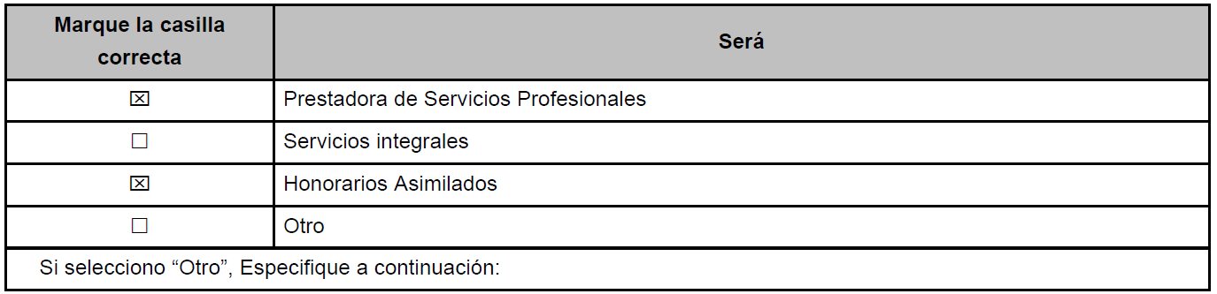

DEBE DECIR:
d.7 Perfil y experiencia que deberá acreditar la o las personas físicas o morales que realizarán el proyecto, distintas a aquellas que sean servidoras públicas, así como sus antecedentes respecto a la elaboración de otros proyectos en otras entidades federativas.
Tipo de perfil requerido:
Áreas de especialización | Años de experiencia mínima requerida | Grado o nivel de especialización | Número de personas a contratar
Psicología | 02 a 05 años | Licenciatura | 1
Ciencias Jurídicas | 02 a 05 años | Licenciatura | 1
Antropología Social | 02 a 05 años | Licenciatura | 1
Sociología | 02 a 05 años | Licenciatura | 1
Otro | No Aplica | Especifique en la Siguiente Sección

Otro tipo de perfil requerido:
d.7 Perfil y experiencia que deberá acreditar las personas morales que realizarán el proyecto.
Perfil | Años de experiencia mínima requerida | Grado o nivel de especialización | Especifique el grado o nivel | Número de personas a contratar
Criminología | 02 a 05 años | Maestría | Certificado/Título o Cédula | 1

Esquema de Contratación:
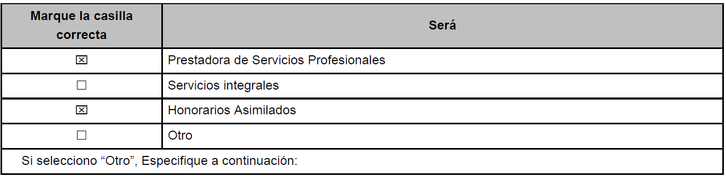

Lo anterior con fundamento en el artículo 3 fracción VI de la Ley del Diario Oficial de la Federación y Gacetas Gubernamentales, se solicita su publicación en el DOF.
Ciudad de México a 29 de agosto de 2023.- Comisionada Nacional para Prevenir y Erradicar la Violencia contra las Mujeres, Ma Fabiola Alanís Sámano.- Rúbrica.- Coordinadora para la Articulación de Acciones para la Erradicación de la Violencia Feminicida, Susana Vanessa Otero González.- Rúbrica.

NOTA Aclaratoria al Anexo Técnico del Convenio de Coordinación y Adhesión que celebran la Secretaría de Gobernación y el Estado de Sinaloa, que tiene por objeto el otorgamiento de subsidio para el Proyecto AVGM/SIN/AC01/SM/089.

Al margen un sello con el Escudo Nacional, que dice: Estados Unidos Mexicanos.- GOBERNACIÓN.- Secretaría de Gobernación.- Comisión Nacional para Prevenir y Erradicar la Violencia contra las Mujeres.
NOTA ACLARATORIA al Anexo Técnico del Convenio de Coordinación y Adhesión que celebran la Secretaría de Gobernación y el Estado de Sinaloa, que tiene por objeto el otorgamiento de subsidio para el Proyecto AVGM/SIN/AC01/SM/089, de conformidad a la Cláusula Vigésima del Convenio de Coordinación y Adhesión, así como a los numerales Trigésimo sexto, Trigésimo octavo incisos b) y e), y Cuadragésimo inciso d), de los Lineamientos para la Obtención y Aplicación de recursos destinados a las acciones de coadyuvancia para la Declaratoria de Alerta de Violencia de Género contra las Mujeres en estados y Municipios, para el ejercicio fiscal 2023.
CONSIDERANDO
Antecedentes
Con fecha 04 de mayo de 2023, se publicó en el Diario Oficial de la Federación (DOF) el CONVENIO de Coordinación y Adhesión que celebran la Secretaría de Gobernación y el Estado de Sinaloa, que tiene por objeto el otorgamiento del subsidio para el Proyecto AVGM/SIN/AC01/SM/089, que permita dar cumplimiento a la aplicación de recursos destinados a las acciones de coadyuvancia para las declaratorias de Alerta de Violencia de Género contra las Mujeres en Estados y Municipios para el ejercicio fiscal 2023.
En fecha 01 de junio de 2023, el Comité Evaluador de Proyectos tomó conocimiento de la solicitud de adecuaciones al Cronograma de Actividades y Gasto del Anexo Técnico y aprobó en la Tercera Sesión Extraordinaria, mediante el Acuerdo CEPCONAVIM/3SE/211/01062023, lo siguiente:
DICE:
d.6 Cronograma de actividades y gasto
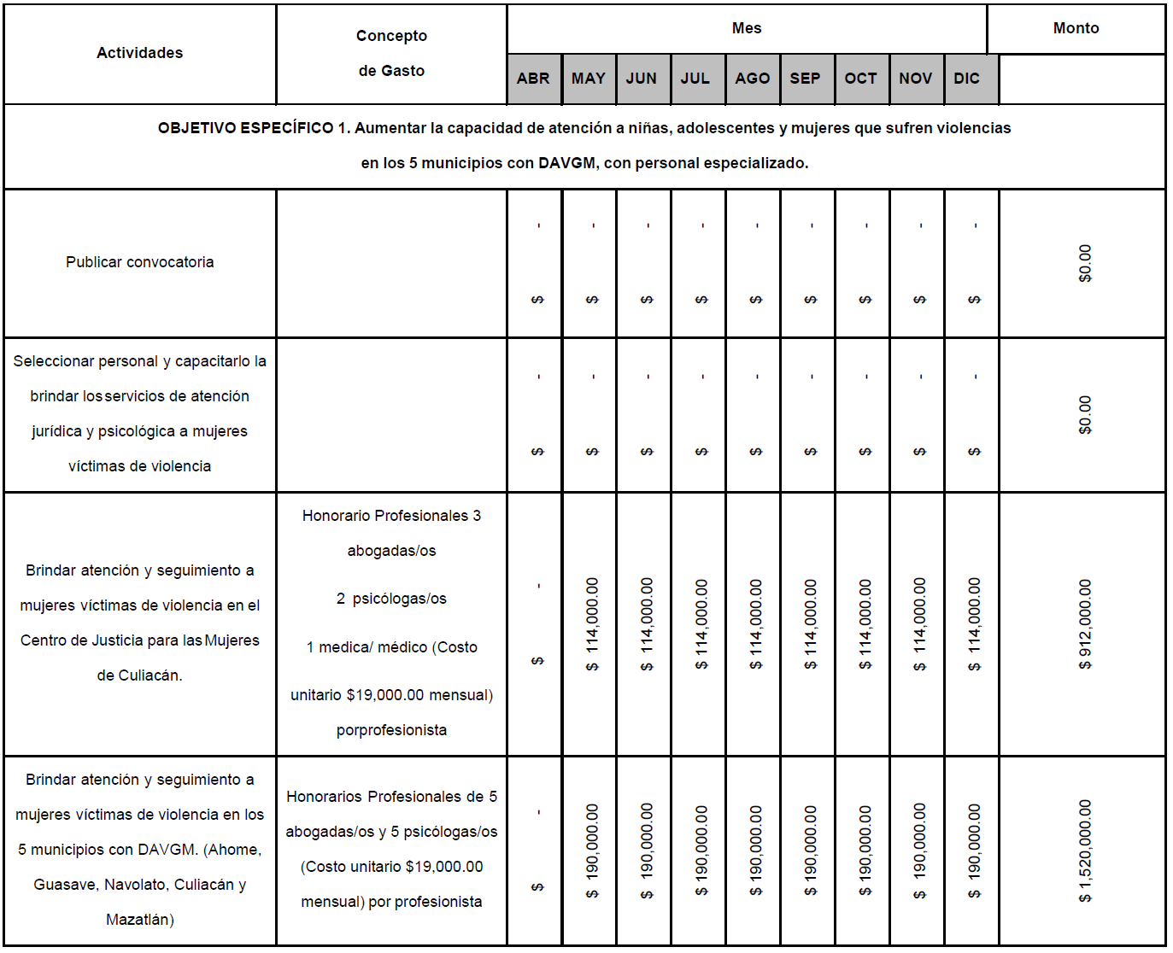
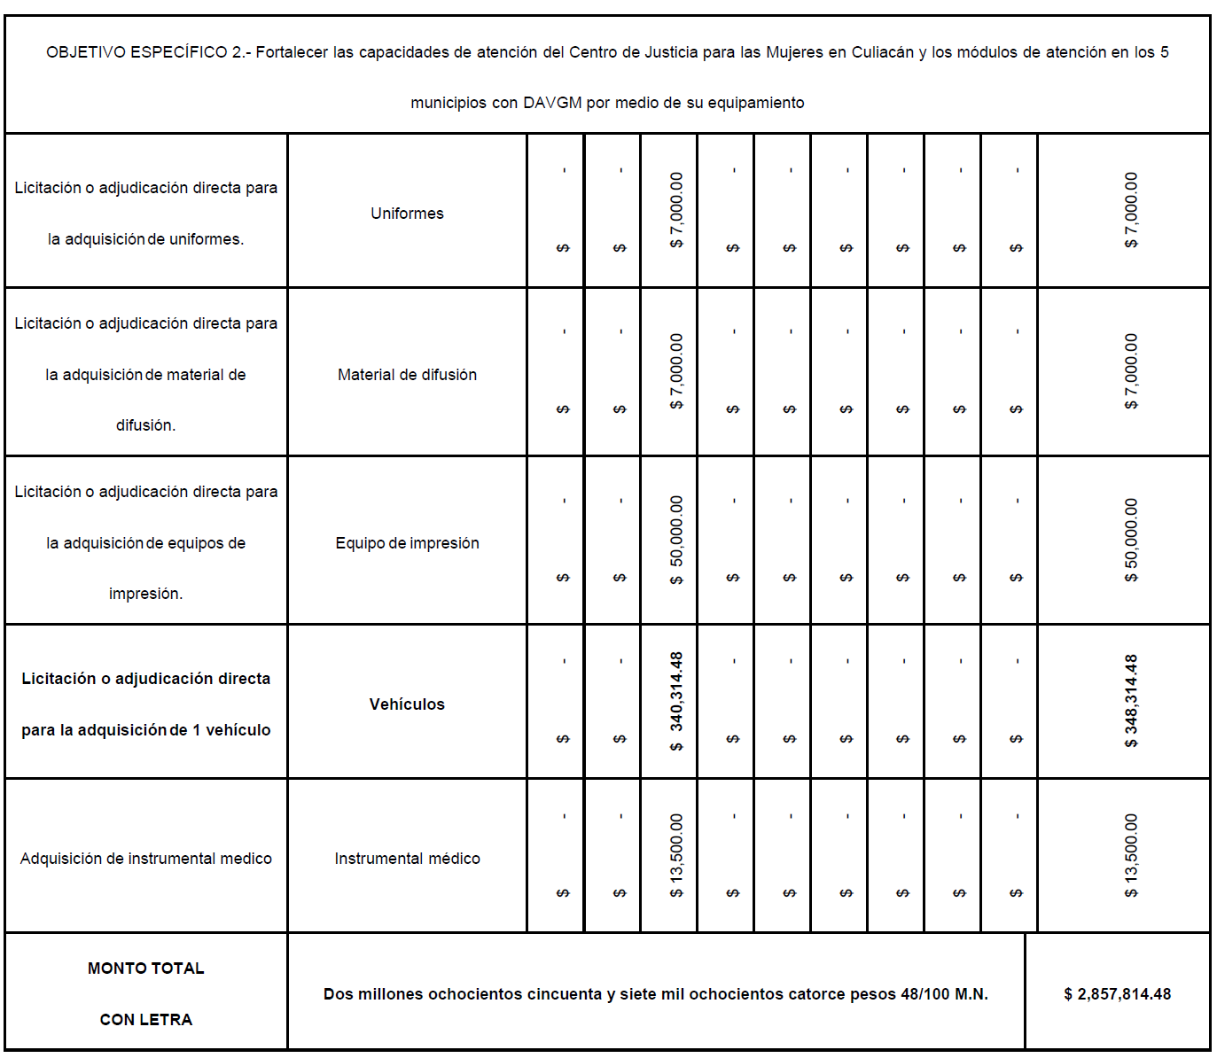

DEBE DECIR:
d.6 Cronograma de Actividades y Gasto
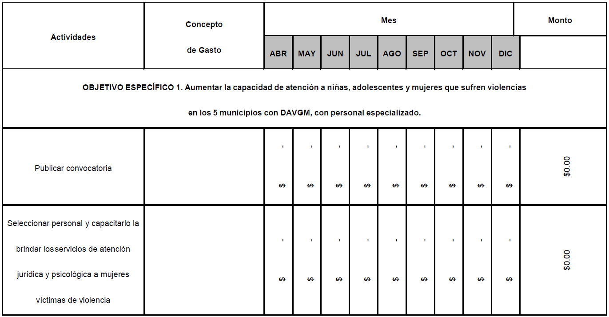
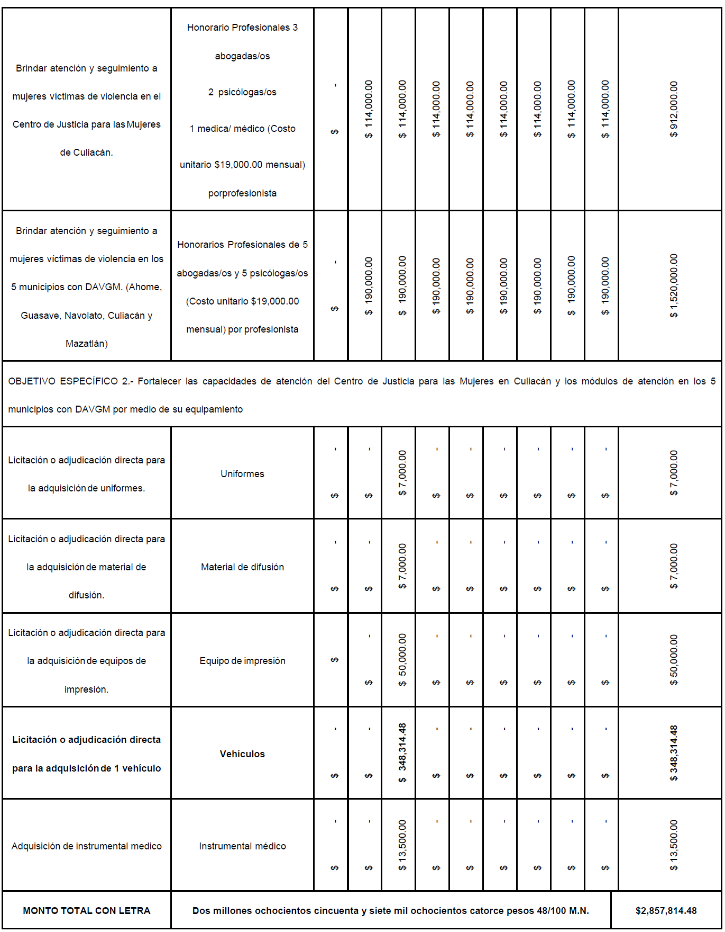

Lo anterior con fundamento en el artículo 3 fracción VI de la Ley del Diario Oficial de la Federación y Gacetas Gubernamentales, se solicita su publicación en el DOF.
Ciudad de México a 30 de agosto de 2023.- Comisionada Nacional para Prevenir y Erradicar la Violencia contra las Mujeres, Ma Fabiola Alanís Sámano.- Rúbrica.- Coordinadora para la Articulación de Acciones para la Erradicación de la Violencia Feminicida, Susana Vanessa Otero González.- Rúbrica.

NOTA Aclaratoria al Anexo Técnico del Convenio de Coordinación y Adhesión que celebran la Secretaría de Gobernación y el Estado de Tlaxcala, que tiene por objeto el otorgamiento de subsidio para el Proyecto AVGM/TLAX/AC02/IEM/147.

Al margen un sello con el Escudo Nacional, que dice: Estados Unidos Mexicanos.- GOBERNACIÓN.- Secretaría de Gobernación.- Comisión Nacional para Prevenir y Erradicar la Violencia contra las Mujeres.
NOTA ACLARATORIA al Anexo Técnico del Convenio de Coordinación y Adhesión que celebran la Secretaría de Gobernación y el Estado de Tlaxcala, que tiene por objeto el otorgamiento de subsidio para el Proyecto AVGM/TLAX/AC02/IEM/147 de conformidad a la Cláusula Vigésima del Convenio de Coordinación y Adhesión, así como a los numerales Trigésimo sexto, Trigésimo octavo incisos b) y e), y Cuadragésimo inciso d), de los Lineamientos para la Obtención y Aplicación de recursos destinados a las acciones de coadyuvancia para la Declaratoria de Alerta de Violencia de Género contra las Mujeres en estados y Municipios, para el ejercicio fiscal 2023.
CONSIDERANDO
Antecedentes
Con fecha 23 de junio del 2023 se publicó en el Diario Oficial de la Federación (DOF) el CONVENIO de Coordinación y Adhesión que celebran la Secretaría de Gobernación y el Estado de Tlaxcala, que tiene por objeto el otorgamiento de subsidio para el Proyecto AVGM/TLAX/AC02/IEM/147, que permita dar cumplimiento a la aplicación de recursos destinados a las acciones de coadyuvancia para las declaratorias de Alerta de Violencia de Género contra las Mujeres en Estados y Municipios para el ejercicio fiscal 2023.
En fecha 23 de junio de 2023, el Comité Evaluador de Proyectos tomó conocimiento de la solicitud de adecuación a los Perfiles y experiencia que deberá acreditar la o las personas físicas o morales que realizarán el proyecto; y aprobó en la Cuarta Sesión Extraordinaria, mediante Acuerdo CEPCONAVIM/4SE/226/23062023, lo siguiente:
DICE:
d.7 Perfil y experiencia que deberá acreditar la o las personas físicas o morales que realizarán el proyecto, distintas a aquellas que sean servidoras públicas, así como sus antecedentes respecto a la elaboración de otros proyectos en otras entidades federativas
Tipo de perfil requerido:
ÁREAS DE ESPECIALIZACIÓN | AÑOS DE EXPERIENCIA MÍNIMA REQUERIDA | GRADO O NIVEL DE ESPECIALIZACIÓN | NÚMERO DE PERSONAS A CONTRATAR
Ciencias Jurídicas | 2 años | Licenciatura | 1
Psicólogo | 2 años | Licenciatura | 2
Otro | Especificar en el cuadro siguiente.
OTRO TIPO DE PERFIL REQUERIDO:
d.7 Perfil y experiencia que deberá acreditar las personas que realizarán el proyecto.
PERFIL | AÑOS DE EXPERIENCIA MÍNIMA REQUERIDA | GRADO O NIVEL DE ESPECIALIZACIÓN | ESPECIFIQUE EL GRADO O NIVEL | NÚMERO DE PERSONAS A CONTRATAR
Antropólogo social | 2 años | Licenciatura |  | 1
Psicopedagogo | 2 años | Licenciatura |  | 1

DEBE DECIR:
d.7 Perfil y experiencia que deberá acreditar la o las personas físicas o morales que realizarán el proyecto, distintas a aquellas que sean servidoras públicas, así como sus antecedentes respecto a la elaboración de otros proyectos en otras entidades federativas
Tipo de perfil requerido:
ÁREAS DE ESPECIALIZACIÓN | AÑOS DE EXPERIENCIA MÍNIMA REQUERIDA | GRADO O NIVEL DE ESPECIALIZACIÓN | NÚMERO DE PERSONAS A CONTRATAR
Psicólogo | 2 años | Licenciatura | 1
Psicólogo social | 2 años | Maestría | 2
Otro | Especificar en el cuadro siguiente.

OTRO TIPO DE PERFIL REQUERIDO:
d.7 Perfil y experiencia que deberá acreditar las personas que realizarán el proyecto.
PERFIL | AÑOS DE EXPERIENCIA MÍNIMA REQUERIDA | GRADO O NIVEL DE ESPECIALIZACIÓN | ESPECIFIQUE EL GRADO O NIVEL | NÚMERO DE PERSONAS A CONTRATAR
Antropólogo | 2 años | Doctorado |  | 1
Antropólogo | 2 años | Maestría |  | 1

Lo anterior con fundamento en el artículo 3 fracción VI de la Ley del Diario Oficial de la Federación y Gacetas Gubernamentales, se solicita su publicación en el DOF.
Ciudad de México a 29 de agosto de 2023.- Comisionada Nacional para Prevenir y Erradicar la Violencia contra las Mujeres, Ma Fabiola Alanís Sámano.- Rúbrica.- Coordinadora para la Articulación de Acciones para la Erradicación de la Violencia Feminicida, Susana Vanessa Otero González.- Rúbrica.

NOTA Aclaratoria al Anexo Técnico del Convenio de Coordinación y Adhesión que celebran la Secretaría de Gobernación y el Estado de Veracruz, que tiene por objeto el otorgamiento de subsidio para el Proyecto AVGM/VER/AC04/FGE/058.

Al margen un sello con el Escudo Nacional, que dice: Estados Unidos Mexicanos.- GOBERNACIÓN.- Secretaría de Gobernación.- Comisión Nacional para Prevenir y Erradicar la Violencia contra las Mujeres.
NOTA ACLARATORIA al Anexo Técnico del Convenio de Coordinación y Adhesión que celebran la Secretaría de Gobernación y el Estado de Veracruz, que tiene por objeto el otorgamiento de subsidio para el Proyecto AVGM/VER/AC04/FGE/058, de conformidad a la Cláusula Vigésima del Convenio de Coordinación y Adhesión, así como a los numerales Trigésimo sexto, Trigésimo octavo incisos b) y e), y Cuadragésimo inciso d), de los Lineamientos para la Obtención y Aplicación de recursos destinados a las acciones de coadyuvancia para la Declaratoria de Alerta de Violencia de Género contra las Mujeres en estados y Municipios, para el ejercicio fiscal 2023.
CONSIDERANDO
Antecedentes
Con fecha 23 de junio del 2023 se publicó en el Diario Oficial de la Federación (DOF) el CONVENIO de Coordinación y Adhesión que celebran la Secretaría de Gobernación y el Estado de Veracruz, que tiene por objeto el otorgamiento de subsidio para el Proyecto AVGM/VER/AC04/FGE/058, que permita dar cumplimiento a la aplicación de recursos destinados a las acciones de coadyuvancia para las declaratorias de Alerta de Violencia de Género contra las Mujeres en Estados y Municipios para el ejercicio fiscal 2023.
En fecha 16 de agosto de 2023, el Comité Evaluador de Proyectos tomó conocimiento de la solicitud de adecuación al Cronograma de actividades y gasto; y aprobó en la Cuarta Sesión Extraordinaria, mediante Acuerdo CEPCONAVIM/5SE/240/16082023, lo siguiente:
DICE:
d.6 Cronograma de actividades y gasto
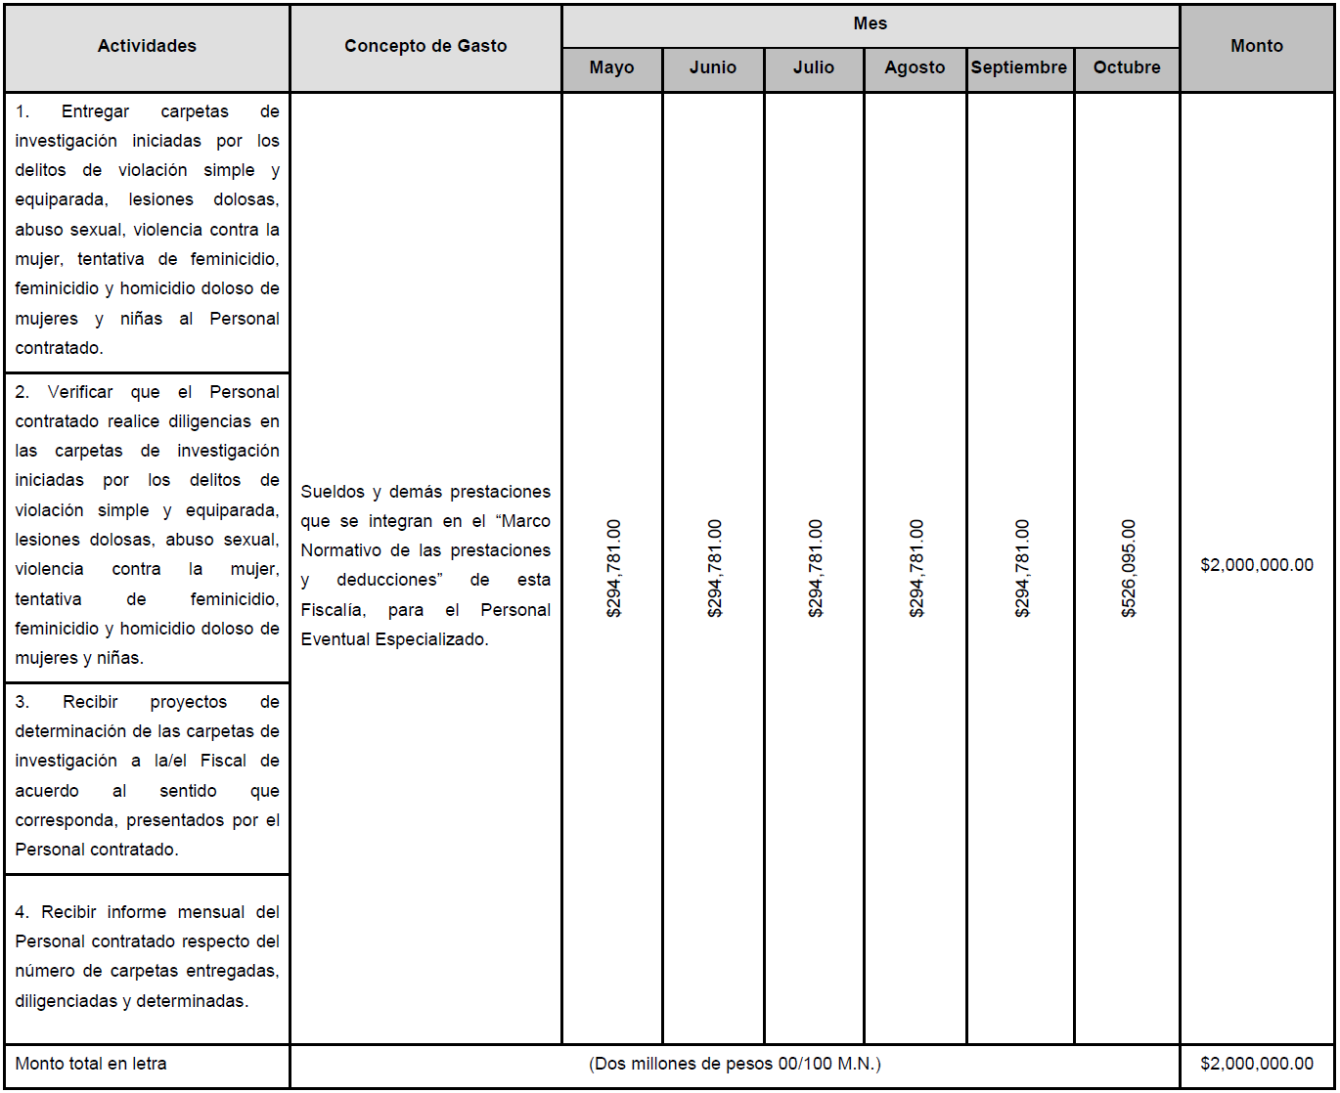
DEBE DECIR:
d.6 Cronograma de actividades y gasto
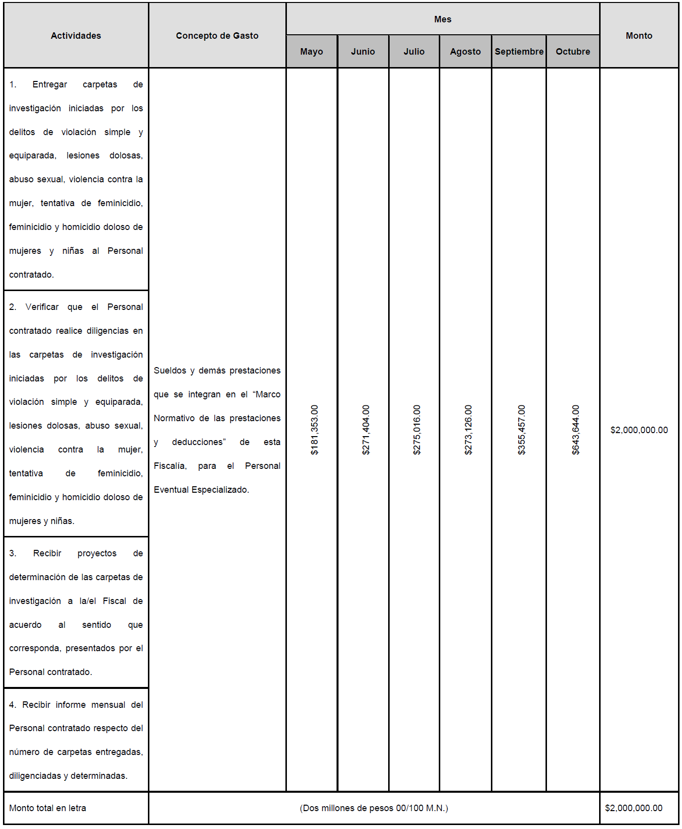

Lo anterior con fundamento en el artículo 3, fracción VI de la Ley del Diario Oficial de la Federación y Gacetas Gubernamentales, se solicita su publicación en el DOF.
Ciudad de México a 29 de agosto de 2023.- Comisionada Nacional para Prevenir y Erradicar la Violencia contra las Mujeres, Ma Fabiola Alanís Sámano.- Rúbrica.- Coordinadora para la Articulación de Acciones para la Erradicación de la Violencia Feminicida, Susana Vanessa Otero González.- Rúbrica.

